**6 Использование виджетов jQuery UI. Проверка данных форм при помощи библиотеки jQuery.**

**Цель:** ознакомиться с назначением и особенностями использования библиотеки jQuery и jQuery UI. Изучить официальную документацию по данным библиотекам. Изучить организацию работы с библиотеками и сферу их применения. Ознакомиться с особенностями работы библиотеки SwiperJS. Реализовать функционал слайдера с использованием сторонней библиотеки SwiperJS.

Для улучшения пользовательского опыта при вводе данных в форму, была подключена библиотека Cleave.js. С ее помощью были добавлены поля для ввода имени, фамилии, номера телефона и номера банковской карты пользователя. Cleave.js обеспечила автоматическое форматирование вводимых в эти поля данных, что упростило процесс заполнения формы для пользователей. Пример полей ввода представлен на рисунке 6.1:

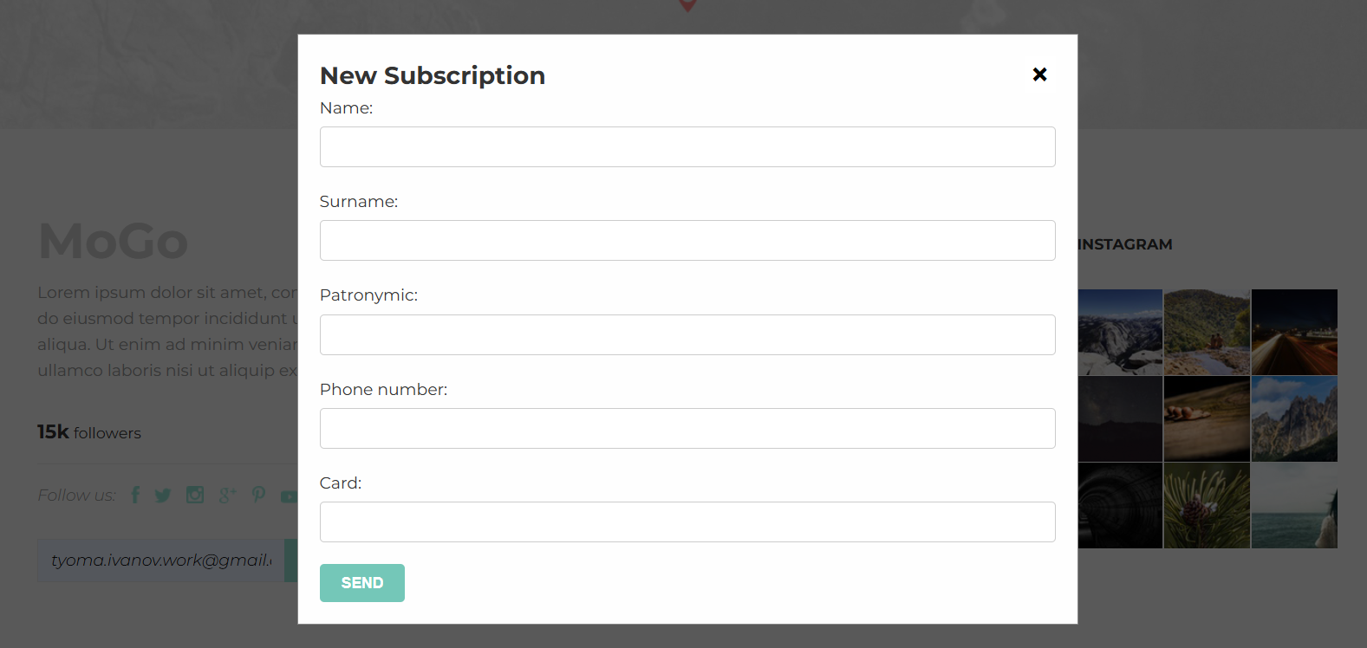

Рисунок 6.1 – Пример полей ввода

Источник: собственная разработка

Листинг кода:

<div class="modal modal-hidden" id="modal">

                        <div class="modal__overlay">

                            <div class="modal-content">

                                <button class="close-button" type="button" id="closeModal">&times;</button>

                                <h2>New Subscription</h2>

                                <form id="modalForm" action="/" method="post" data-parsley-